Пензенский государственный университет

Факультет вычислительной техники

Кафедра «Вычислительная техника»

**Отчёт**

по лабораторной работе №1

по дисциплине «Технологии глубоких нейронных сетей»

на тему: «Установка и настройка среды»

Выполнил: ст.гр.23ВВВ1

Усов А.С.

Приняли:

д.т.н. доцент Митрохин М.А.

к.т.н. доцент Юрова О.В.

Пенза 2025

1. Установил Anaconda

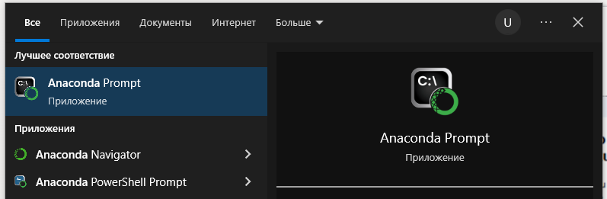

2. Создал и активировал среду

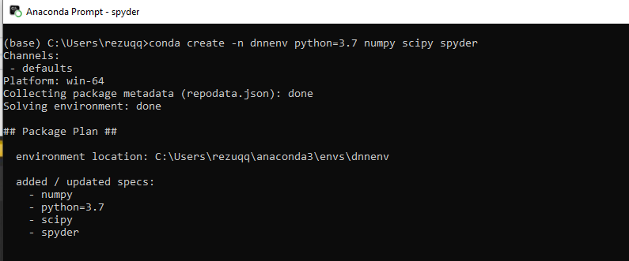

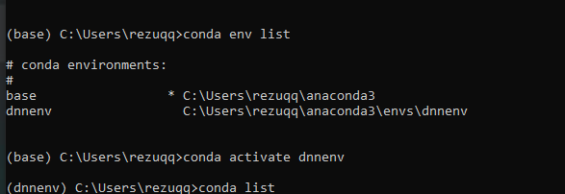

3. Запустил test.py

